**0**

**中四班一日生活**

9月8日

、月日



* **出勤情况**

今天来园29人，1人请假。今天大部分小朋友在8:05到达教室，部分小朋友知道在中操场集合。

* 集体活动

美术《秋梨》

上午的美术活动中，孩子们用撕一撕、贴一贴、画一画等不同形式来创作秋天的梨子，大部分孩子能自己动手独立完成作品，绘画大小不同的梨子。

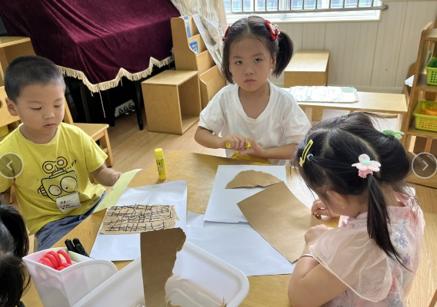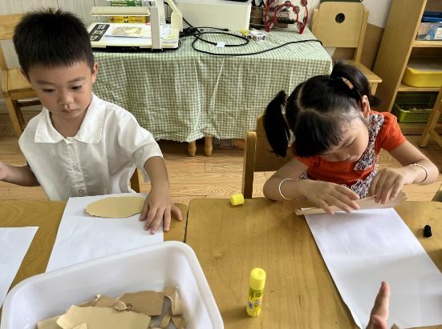

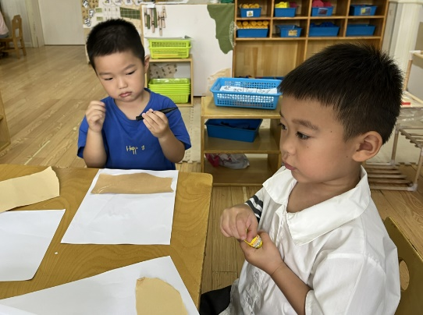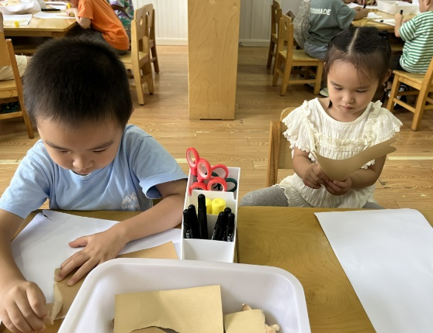



不理不睬

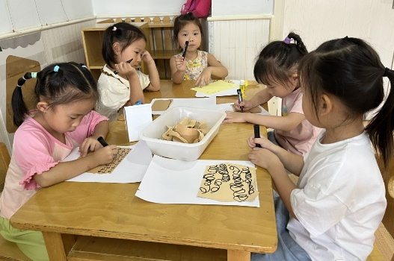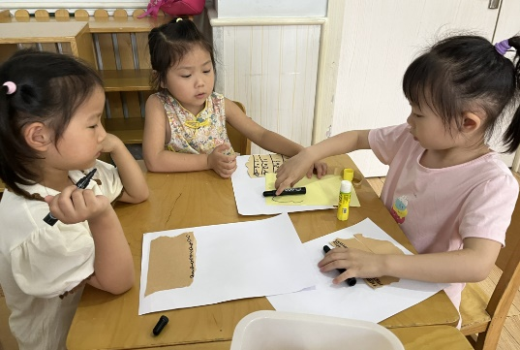

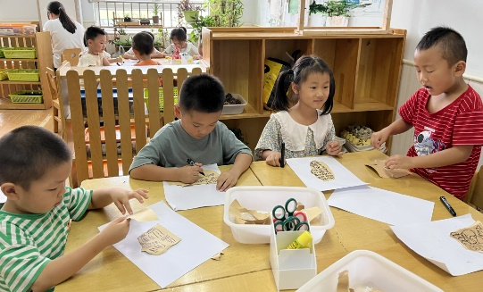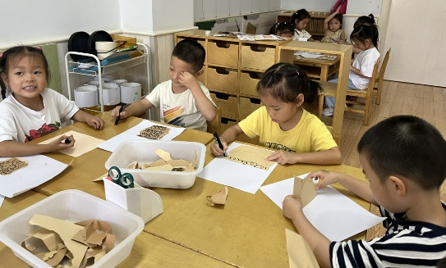

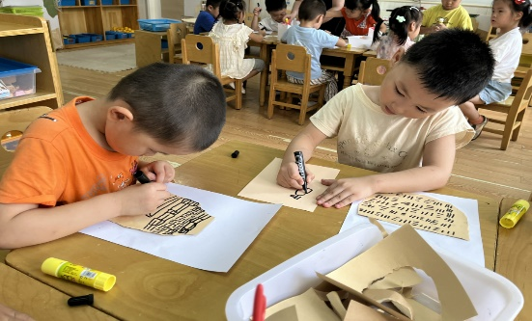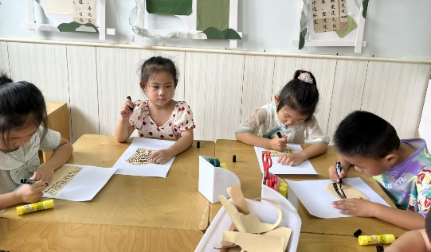

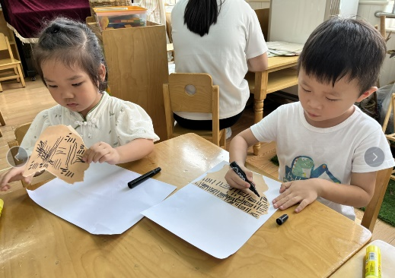

* 户外游戏

今天我们班的户外游戏是轮胎区，孩子们自由组队，与同伴一起玩情境游戏。

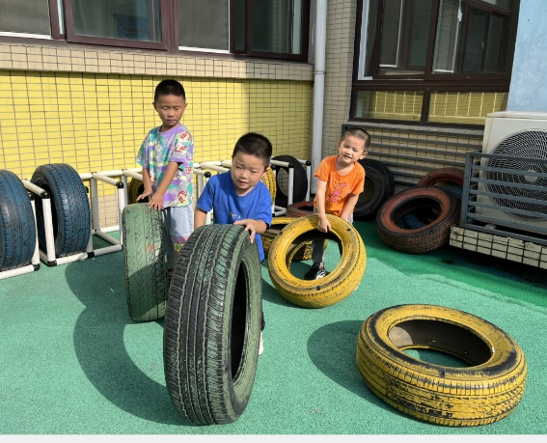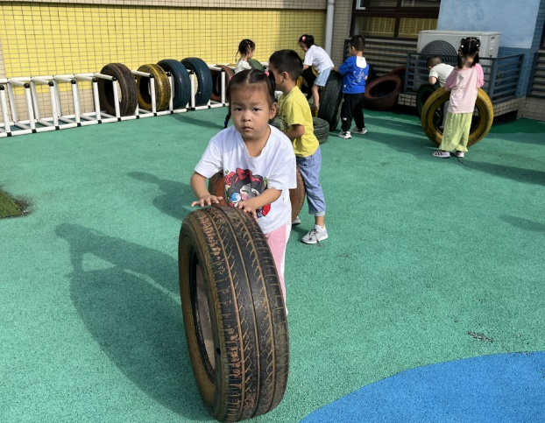

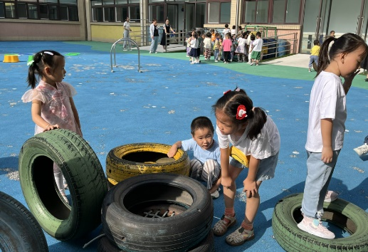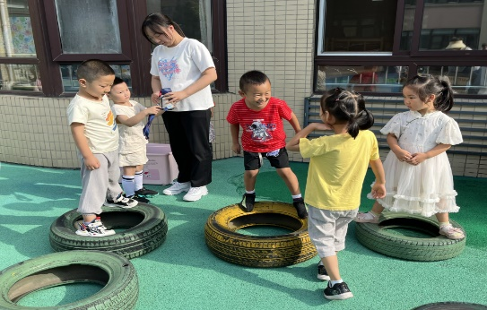

* 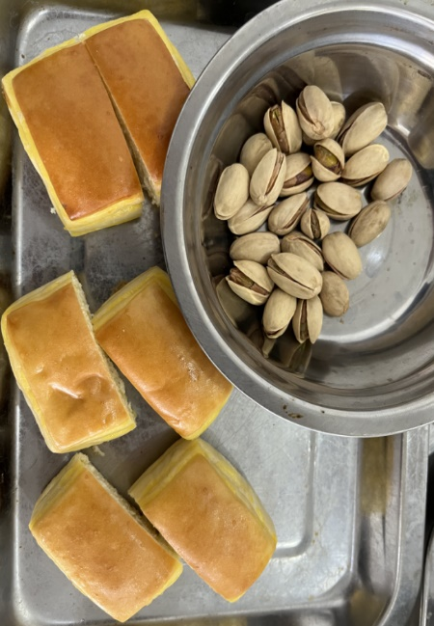用餐情况

今天的晨间点心是一片面包、开心果、纯牛奶，每个孩子都吃完自己的一份点心。

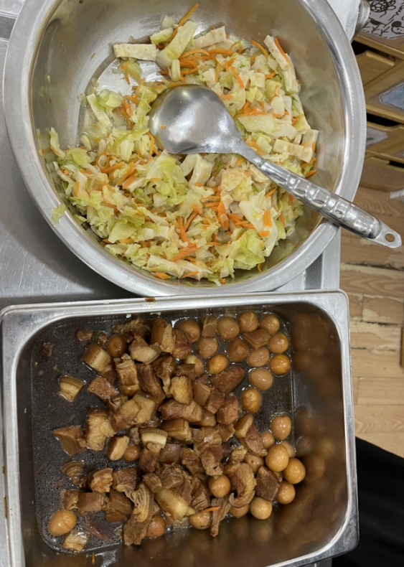

中午午餐是：红绕肉烧鹌鹑蛋、包菜烧虾糕、白米饭，青菜山药汤。

* 家园联系

今天周五，下午不开展延时班，大家3:43准时来接孩子，可以提前几分钟来等待。